为回应广大消费者深切关注的食品安全热点问题，托里县市场监督管理局对餐饮行业开展食品安全大检查，采用深入后堂直击现场的方式，评选出2025年度第二季度第二期餐饮行业食品安全红黑榜，现予以公示：
红榜
- 托里县狂芙炒米粉店
包保干部：
上榜理由：1、该店整体店面环境卫生较好、后堂干净整洁。2、消毒实施设备规范使用。

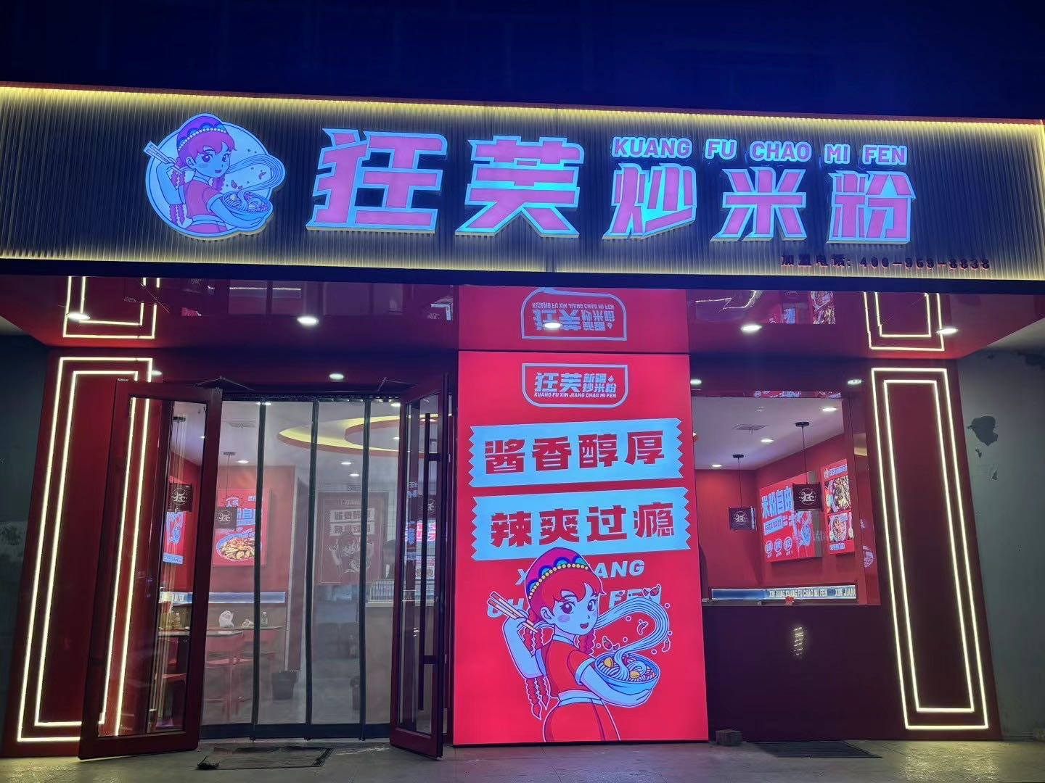

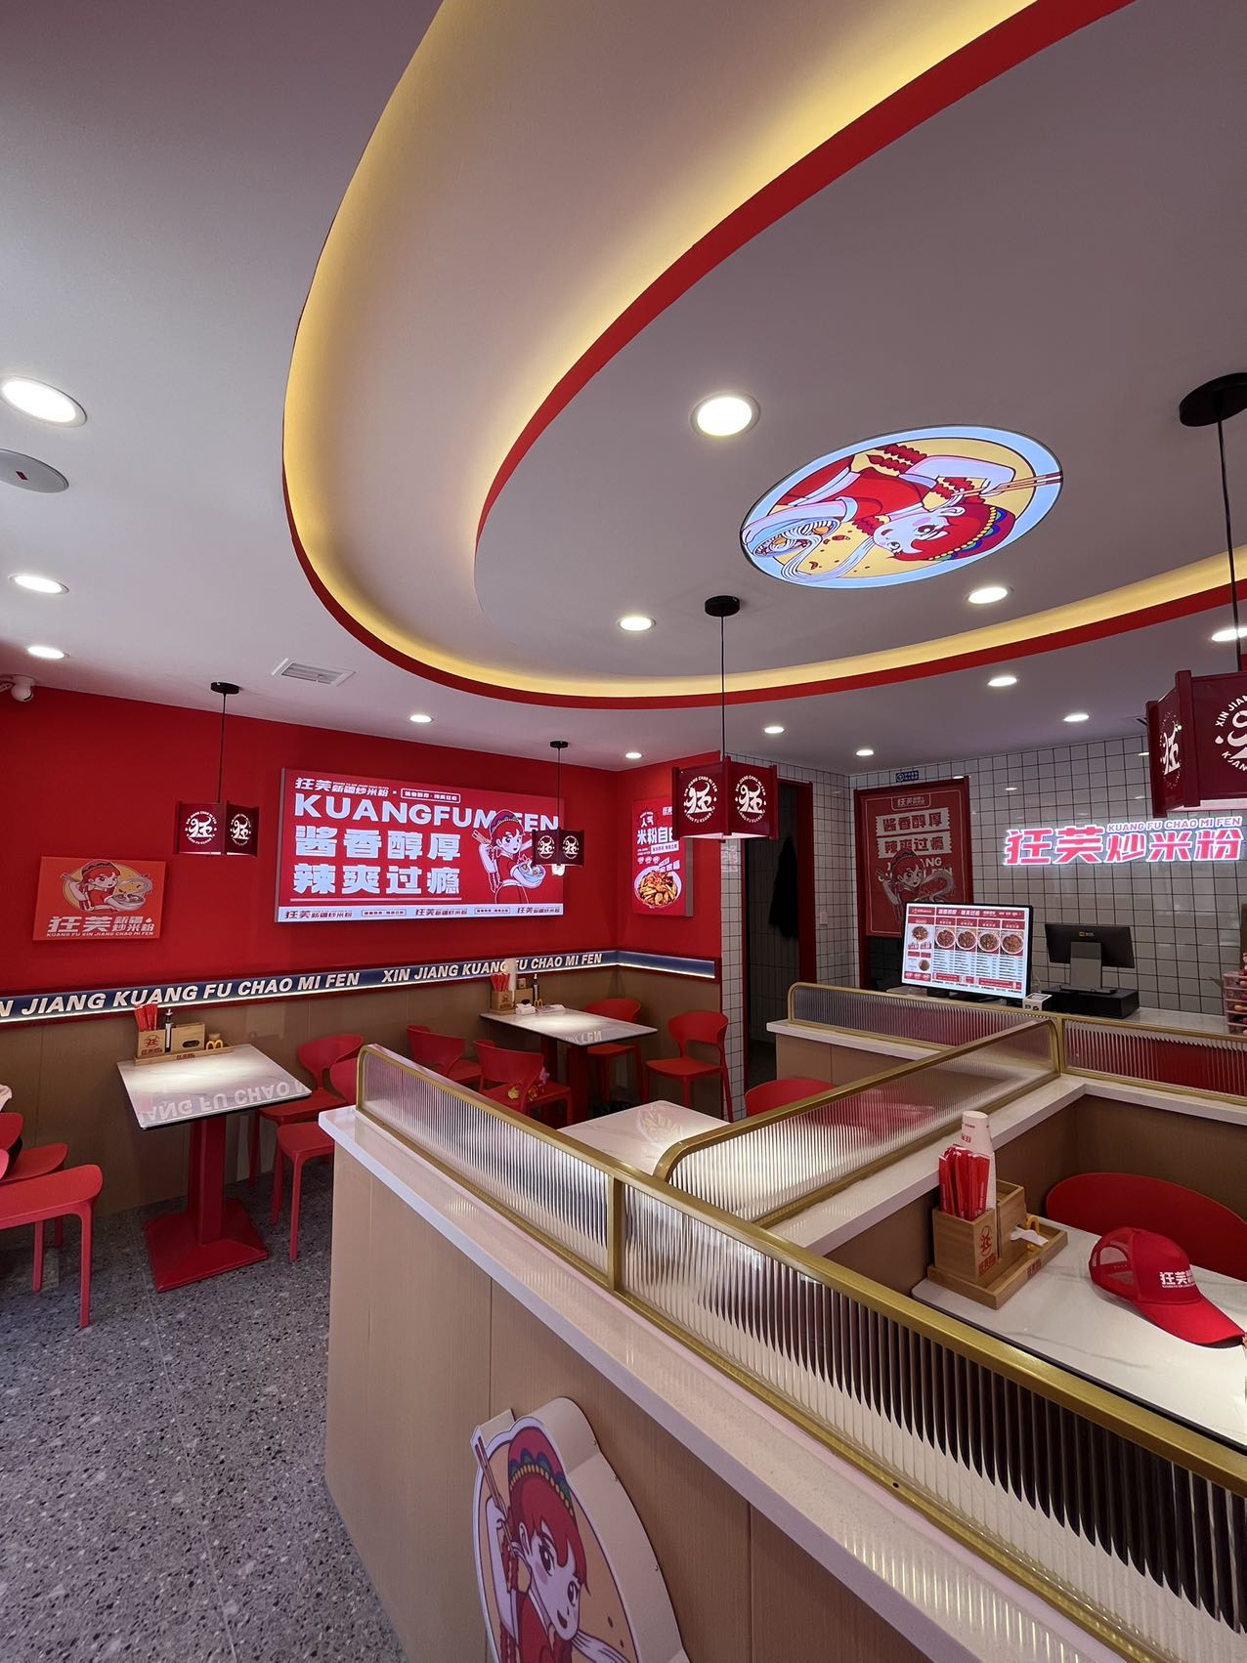

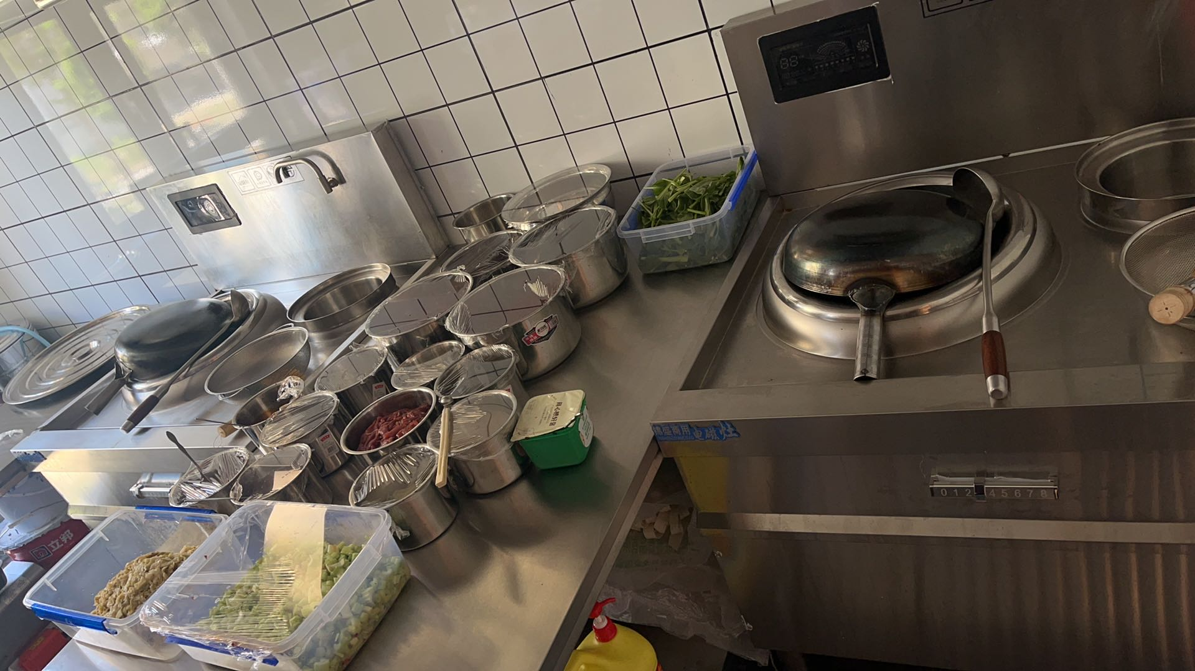

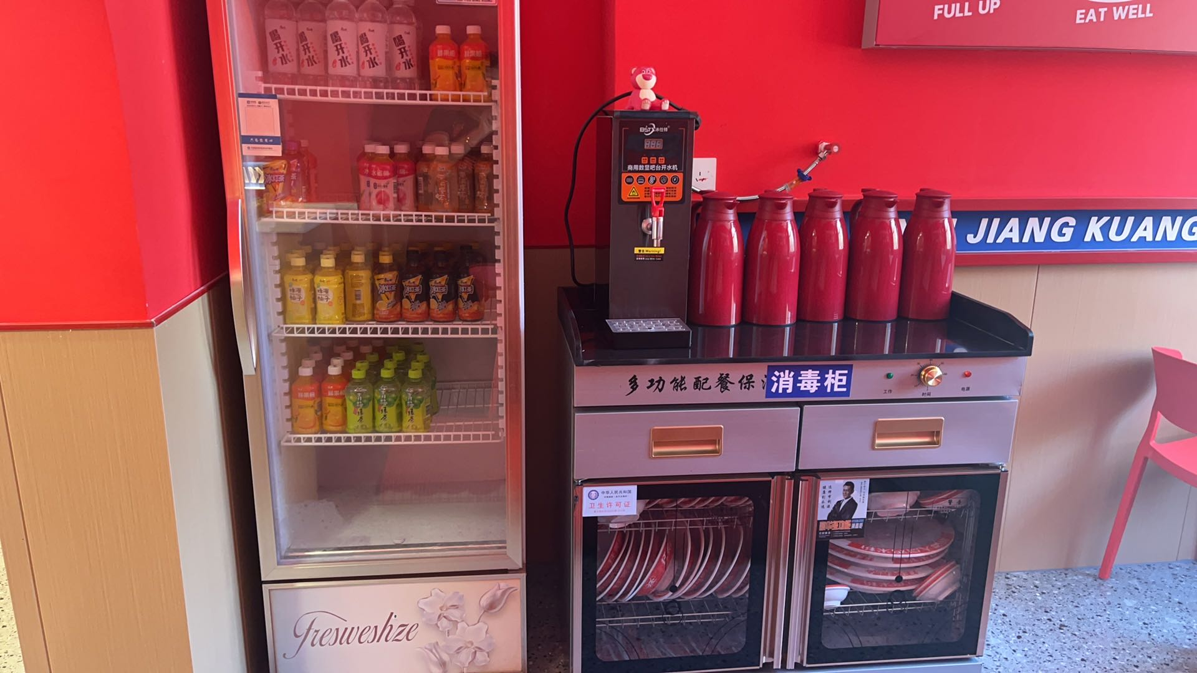

- 托里县兰世牛肉面凉皮店
包保干部：
上榜理由：1、店内卫生环境较好，后堂干净整洁，餐饮器具消毒规范。

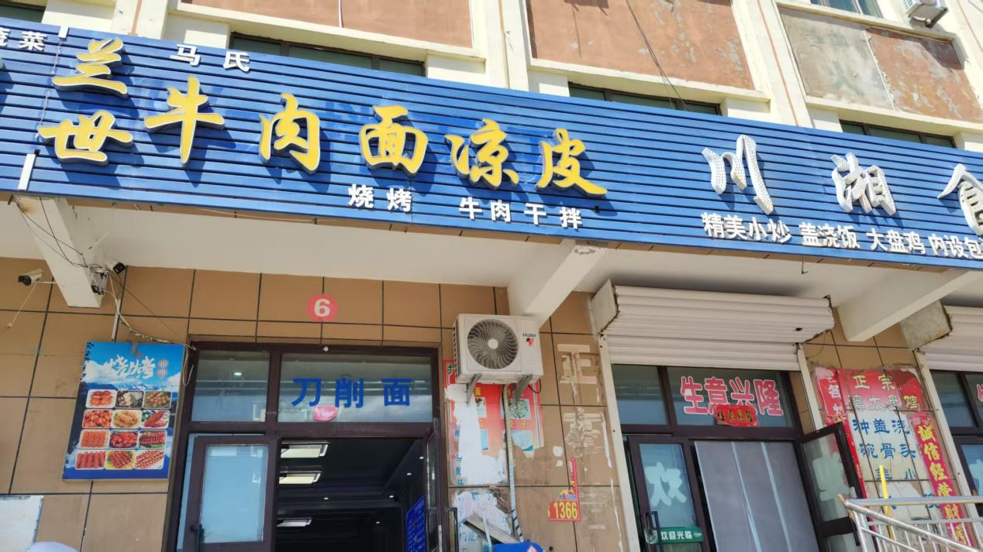

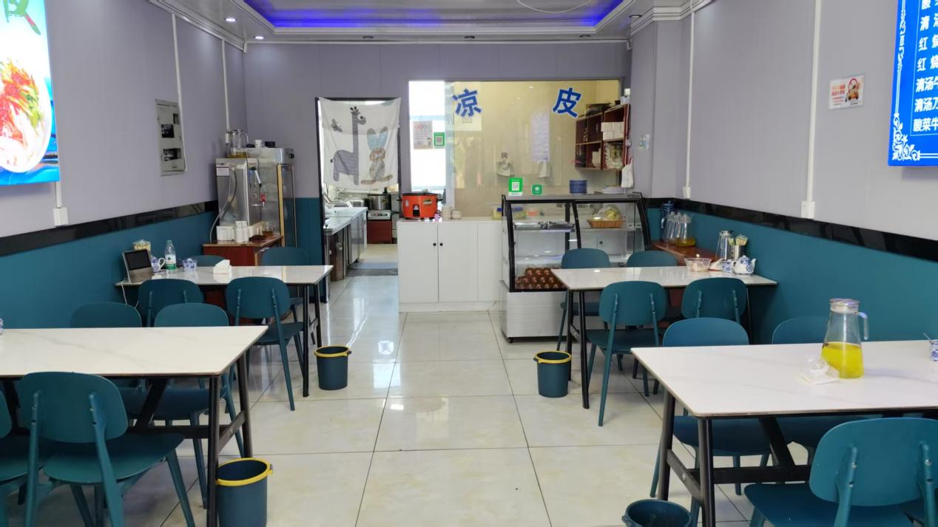

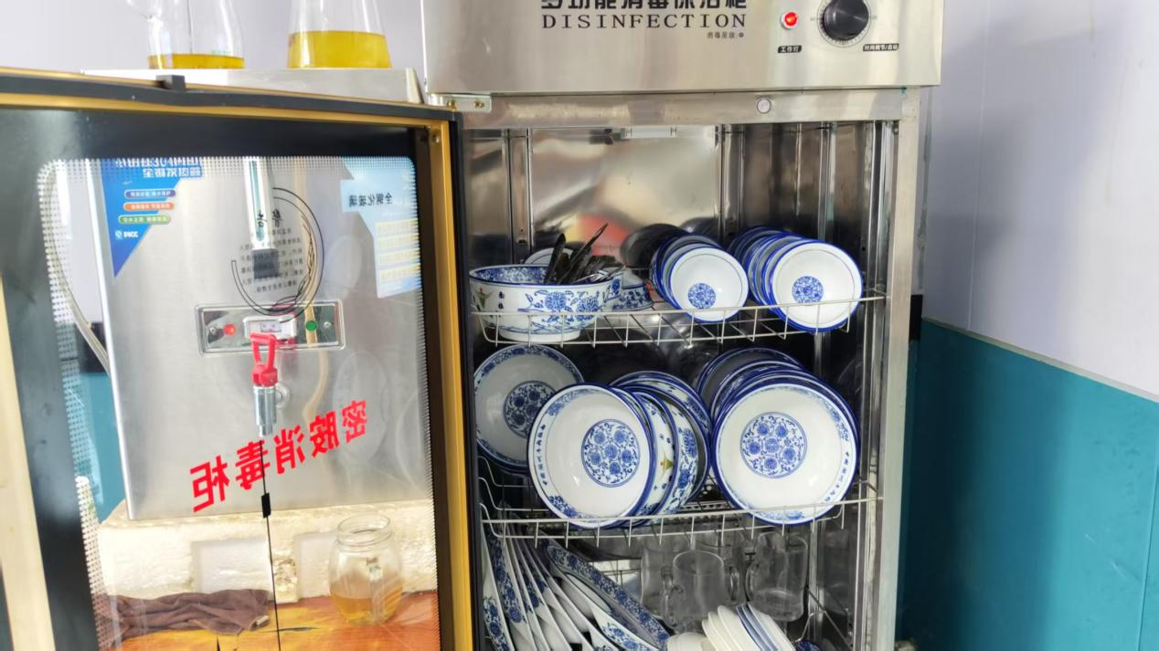

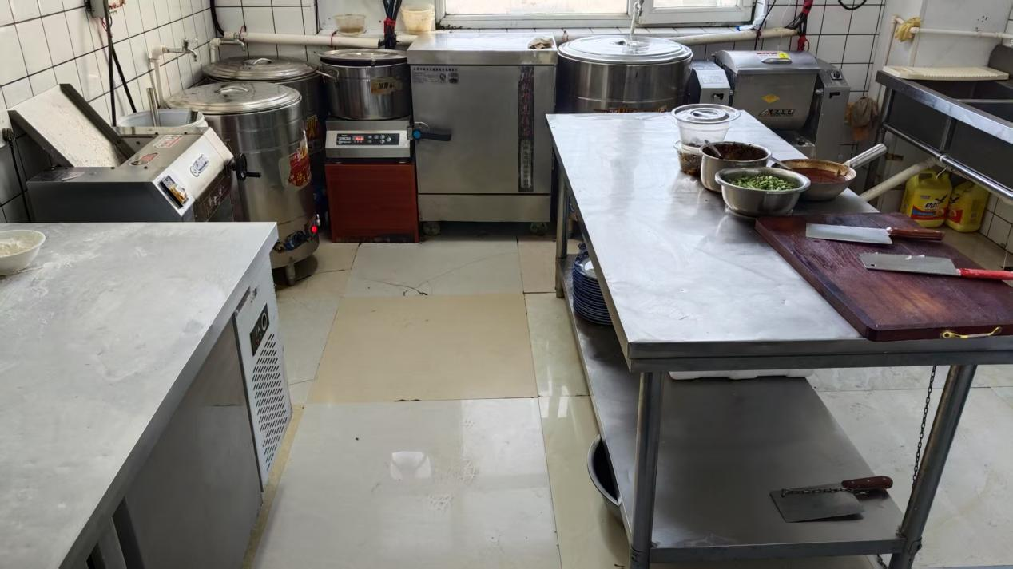

黑榜
- 托里县歹味鲜烤鸭脖店
包保干部：
上榜理由：1、后堂环境卫生较差，食品操作区杂乱。2、厨房抽油烟机未清洗，油渍较多。3、冰柜未按时清洁。

